HET IS WINTER !

Het is winter.  Het is koud.  Het sneeuwt.  Ik bouw een  kleine sneeuwman. | Het is winter.  Het is koud.  Het sneeuwt.  Ik bouw een  sneeuwman. | Het is winter.  Het is koud.  Het sneeuwt.  Ik bouw een  grote sneeuwman.
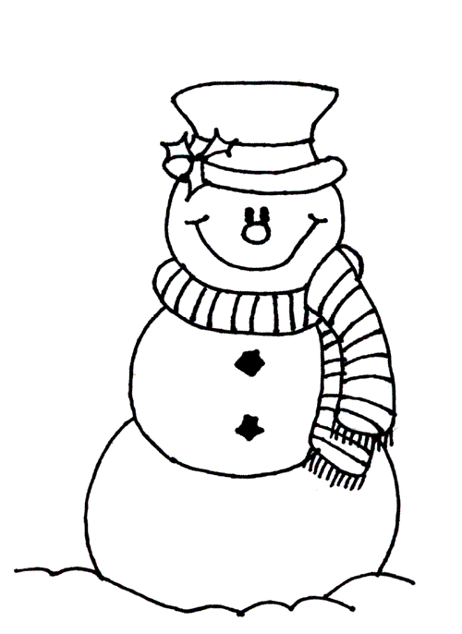

KLEUROEFENING : volg de instructies.

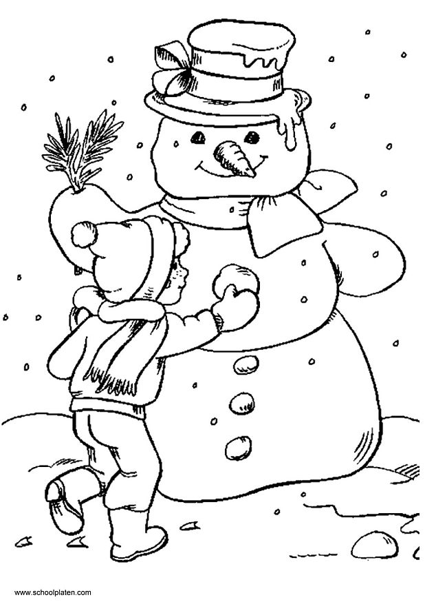
ZWART
WIT
PAARS

GROEN
ORANJE
GEEL
ORANJE ROZE

GEEL WIT

ROOD BRUIN

LICHT BLAUW GRIJS

DONKER BLAUW

ROOD

KLEUROEFENING (2)
Volg nauwkeurig de instructies van vorige pagina.

